**TUGAS 1**

**LATIHAN JAVA**

Diajukan untuk memenuhi salat satu tugas Mata kuliah Pemrograman Berorientasi Objek



**Disusun Oleh:**

**Daiva Raditya Pradipa (231511039)**

**Jurusan Teknik Komputer dan Informatika**

**Program Studi D-3 Teknik Informatika**

**Politeknik Negeri Bandung**

**2024**

**ScreenShot Hasil**

1. Pengujian nilai grade akhir A

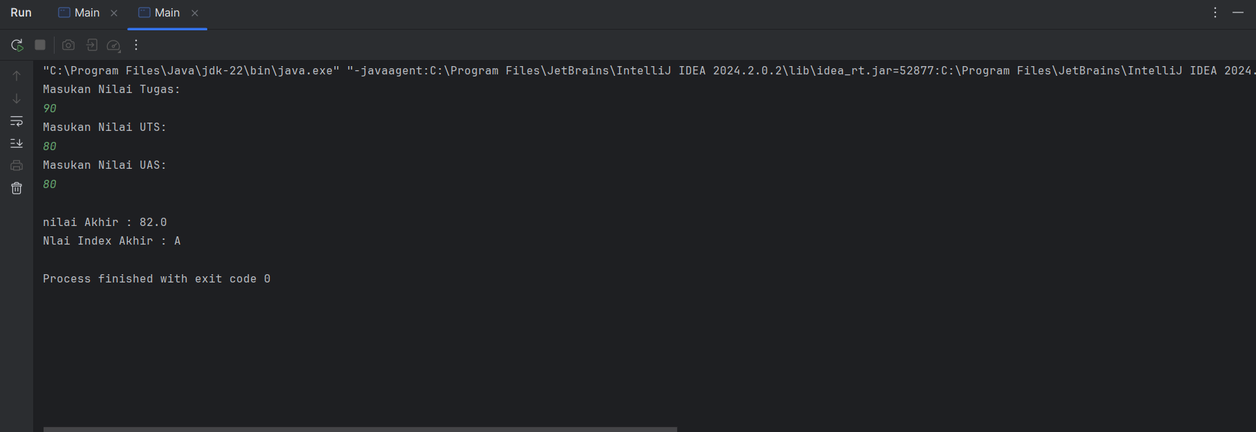

1. Pengujian nilai grade akhir B

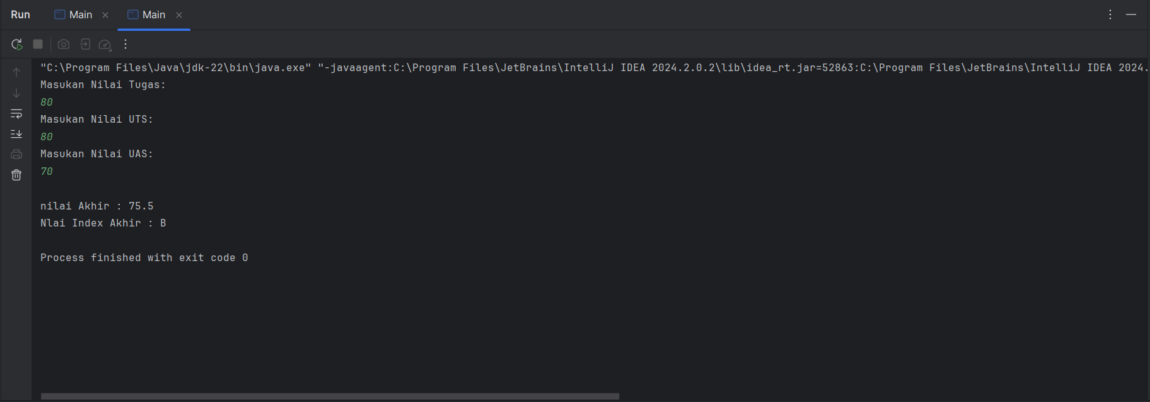

1. Pengujian nilai grade akhir C

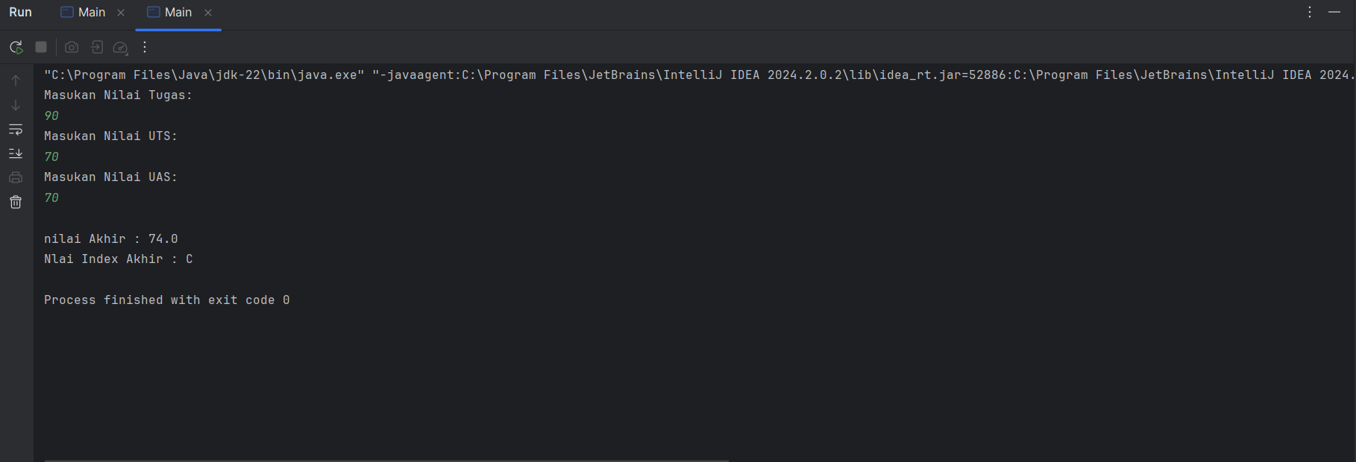

1. Pengujian nilai grade akhir D

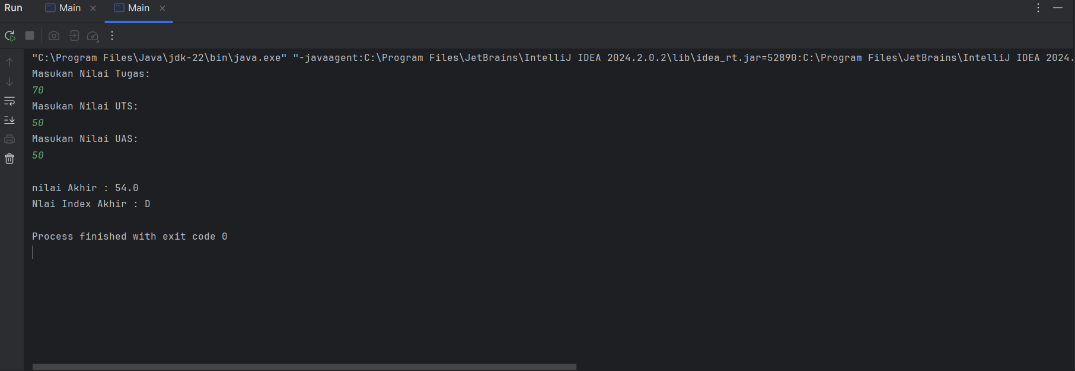

1. Pengujian nilai grade akhir E

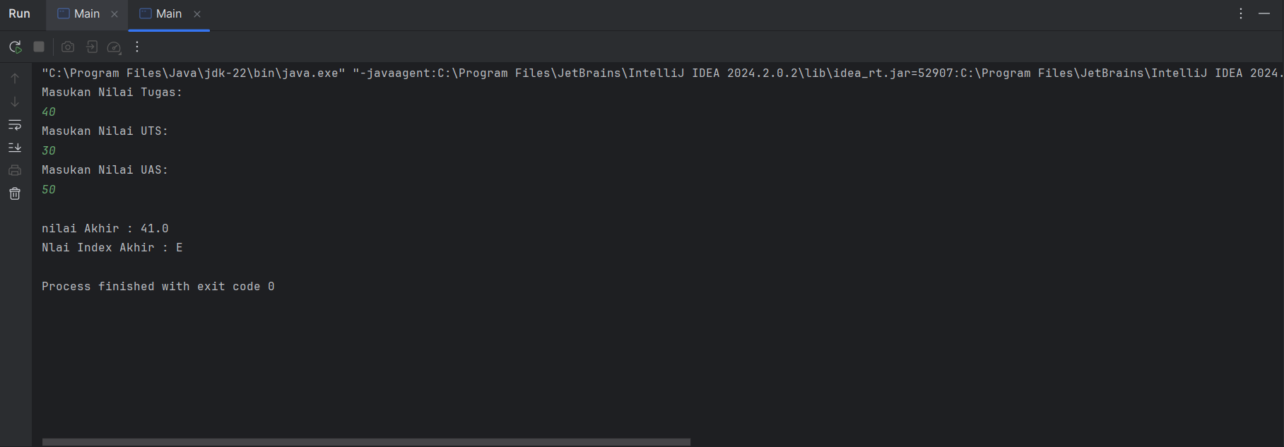

**Source Code**

import java.util.Scanner;  
  
public class Main {  
 public static void main(String[] args) {  
 //Initiazlization  
 float nilaiTugas, nilaiUTS, nilaiUAS, nilaiAkhir;  
 Scanner scanner = new Scanner(System.*in*);  
 char nilaiIndex;  
  
 //Input Nilai Mahasiswa  
 System.*out*.println("Masukan Nilai Tugas: ");  
 nilaiTugas = scanner.nextFloat();  
  
 System.*out*.println("Masukan Nilai UTS: ");  
 nilaiUTS = scanner.nextFloat();  
  
 System.*out*.println("Masukan Nilai UAS: ");  
 nilaiUAS = scanner.nextFloat();  
  
 //Kalkulasi Nilai  
 nilaiAkhir = (nilaiTugas * 20 / 100 ) + (nilaiUTS * 35 / 100) + (nilaiUAS * 45 / 100);  
  
 //Penenentuan Nilai Index  
 if(nilaiAkhir >= 80){  
 nilaiIndex = 'A';  
 }else if(nilaiAkhir >= 75 && nilaiAkhir < 80){  
 nilaiIndex = 'B';  
 } else if (nilaiAkhir >= 65 && nilaiAkhir < 75) {  
 nilaiIndex = 'C';  
 } else if (nilaiAkhir >= 49 && nilaiAkhir < 65) {  
 nilaiIndex = 'D';  
 }else  
 nilaiIndex = 'E';  
  
 //Print nilai akhir dan nilai index akhir  
 System.*out*.println("\nnilai Akhir : " + nilaiAkhir);  
 System.*out*.println("Nlai Index Akhir : " + nilaiIndex);  
 }  
}